征文演讲比赛暨2021书香天津·校园“悦读之星”推选活动通知

各系部：

为配合中共天津市委宣传部、天津市教委下发的关于“悦读之星”活动的通知，做好庆祝建党百年读书分享系列活动，图书馆联合学生处、科研处共同举办征文演讲比赛暨2021书香天津·校园“悦读之星”推选活动。原读书月征文演讲比赛活动方案按照市两委下发的通知（4月26日刚开会下发）将两者相结合进行调整，现将相关事宜通知如下：

一、活动对象

天津滨海职业学院在校生

二、作品要求

参赛者选择推荐书单的书目进行阅读，围绕主题分享读书体会和心得，要求主旨鲜明，内容健康向上，语言表达流畅，思路清晰，内容丰富且有内涵。心得体会内容应为原创，不得抄袭他人作品，不得侵犯他人合法权益，一经发现则直接取消参与资格，获奖作品将依次向前补位。

1.文字作品要求

心得体会以文字形式展现出来，文章体裁不限，散文、议论文、记叙文等均可，字数不限。作品内容完整，紧密围绕活动主题进行写作，作品兼具思想性、文学性、艺术性。

2.视频作品要求

视频参赛作品录制为mp4、mov格式，视频开头需录制作品名称、参阅著作等信息并配以文字，视频总时长不超过5分钟。

视频录制应完整流畅，视频采用同期声录制，不允许后期配音。镜头可远近切换，但必须在同一场景。（视频录制开头格式举例：“大家好！我作品的题目是《***》，参阅著作是《***》。”此处不得做自我介绍，个人展示内容不得透露个人信息，否则取消参赛资格）

三、征集时间

由于本届“悦读之星”大赛要求参赛者必须选择推荐书单的书目进行阅读，因此作品提交时间往后顺延至5月12日。

1.文字作品上传时间截止到5月12日。

2.视频作品上传时间截止到5月31日。

四、作品提交方式

1.文字作品

各系部组织选拔推荐参赛作品，纸质推荐作品提交至活动工作邮箱：[tjbhtsgzw@126.com](mailto:tjbhtsgzw@126.com)，主题为“2021校园“悦读之星”/**系部”。心得体会以“作者姓名+联系方式+心得题目”命名。（**重要事情说3遍：联系方式、联系方式、联系方式！**）

2.视频作品

除在原有学习通平台上传外，还需通过微信平台<https://hdm.readerstar.com/tjbpi/home>点击登录读者之星活动菜单，点击2021书香天津·校园“悦读之星”活动栏目，填写相关信息并将录制好的作品上传至活动平台。

3.为配合活动主题，做好阅读推广，以书香之礼庆祝建党百年，本次推荐作品数量原则上每个系部不少于4个，不设上限。

“悦读之星”微信平台上传

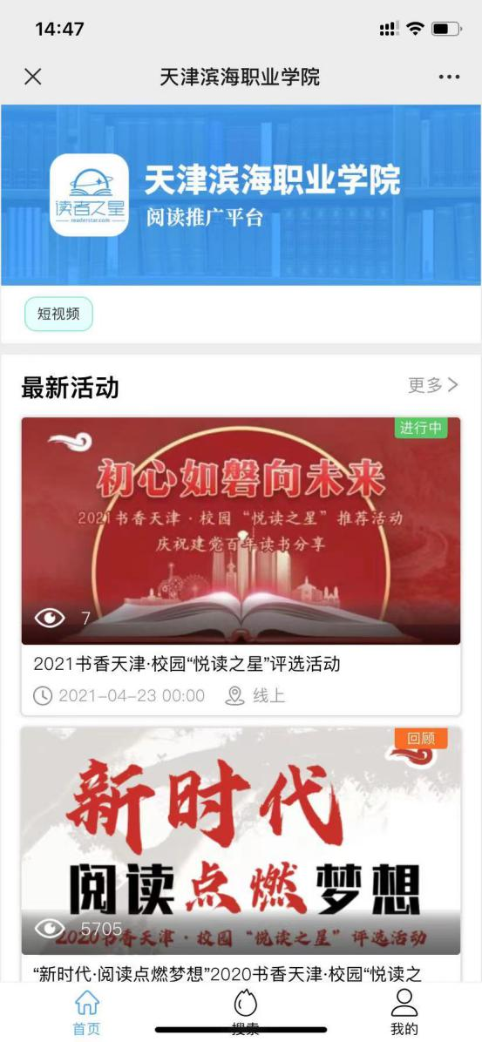 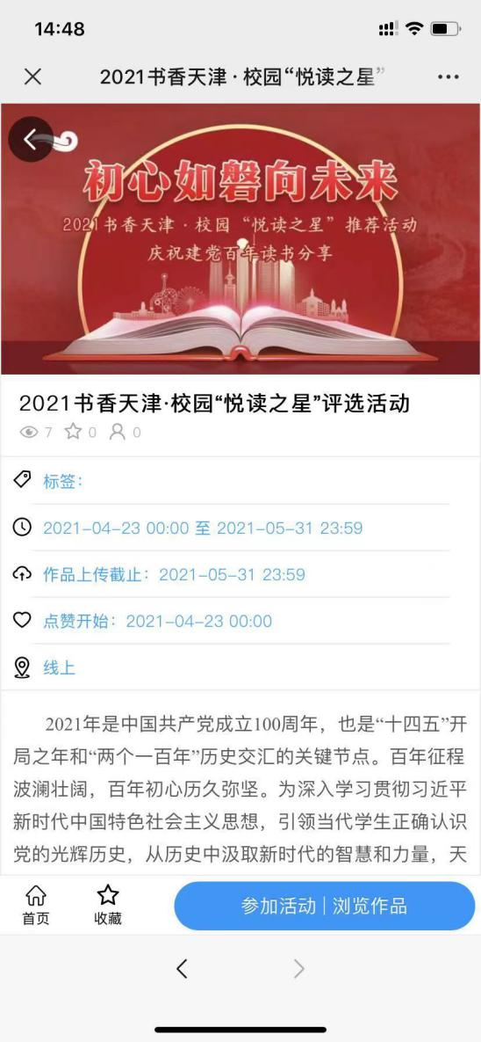

学习通上传：

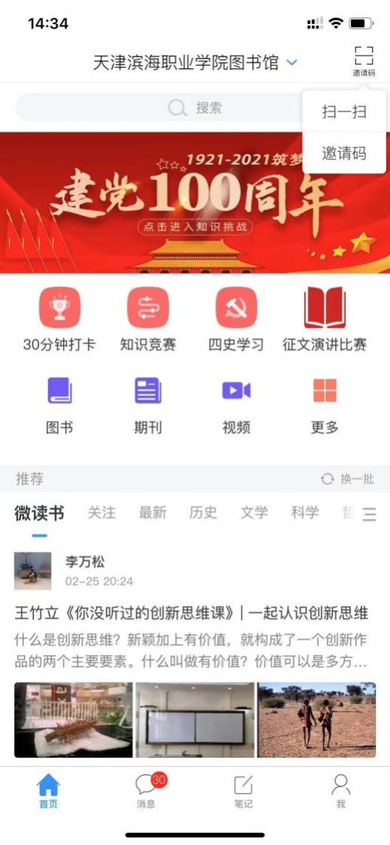

点击进入征文演讲比赛活动

输入邀请码：tjbhxytsg

五、校级选拔赛决赛时间

5月26日下午，参赛同学现场比赛，具体时间另行通知。

六、奖项设置

本次校级选拔赛将评选出一、二、三等奖和优秀奖，同时根据“悦读之星”微信平台系统的点赞数评选网络人气奖。

获得一等奖的同学将代表我院参加2021年书香天津·校园“悦读之星”总决赛。

七、活动宣传

本次活动将通过学院微信公众号、图书馆网站进行宣传推广，同时希望各系能积极配合本次活动大力做好宣传活动。

为使参赛选手对比赛规则有更深入的了解，我们在文字作品截稿后会邀请上届获奖选手进行读书分享会，所以请各参赛选手提交作品时一定写清联系方式，以便后续活动的通知。

八、推荐书单

由于本届“悦读之星”大赛要求参赛者必须按照要求，选择大赛组委会指定推荐书单的书目进行阅读，因此我们对原征文演讲比赛推荐书目进行调整，以大赛推荐书单为准。

**【推荐书单】**

|  | | | | |
| --- | --- | --- | --- | --- |
| **序号** | **书名** | **作者** | **出版社** | **备注** |
| 1 | 《论中国共产党的历史》 | 习近平 | 中央文献出版社 | 党史 学习 指定 书目 |
| 2 | 《中国共产党简史》 | 本书编写组 | 人民出版社 中共党史出版社 |
| 3 | 《毛泽东、邓小平、江泽民、胡锦涛关于中国共产党历史  论述摘编》 | 中央党史和文献研究院编 | 中央文献出版社 |
| 4 | 《习近平新时代中国特色社会主义思想学习问答》 | 中共中央宣传部 | 学习出版社 人民出版社 |
| 5 | 《习近平谈治国理政》  （第一卷、第二卷、第三卷） | 习近平 | 外文出版社 |  |
| 6 | 《习近平谈“一带一路”》 | 习近平 | 人民出版社 |  |
| 7 | 《论坚持推动构建人类命运共同体》 | 习近平 | 人民出版社 |  |
| 8 | 《摆脱贫困》 | 习近平 | 人民出版社 |  |
| 9 | 《知之深 爱之切》 | 习近平 | 人民出版社 |  |
| 10 | 《平语近人》 | 中共中央宣传部、中央广播电视总台 | 人民出版社 |  |
| 11 | 《红军长征史》 | 中共中央党史研究室  第一研究部 | 中共党史出版社 |  |
| 12 | 《习近平的七年知青岁月》 | / | 中共中央党校出版社 |  |
| 13 | 《习近平改革开放思想研究》 | 慎海雄 | 人民出版社 |  |
| 14 | 《我们走在大路上  （1949—2019）》 | 《我们走在大路上》创作组 | 人民出版社 |  |
| 15 | 《习近平与大学生朋友》 | 本书编写组 | 中国青年出版社 |  |
| 16 | 《共产党宣言》 | 马克思、恩格斯 | 中央编译出版社 |  |
| 17 | 《红船》 | 黄亚洲 | 天地出版社 |  |
| 18 | 《红日》 | 吴强 | 中国青年出版社 |  |
| 19 | 《红岩》 | 罗广斌 杨益言 | 中国青年出版社 |  |
| 20 | 《保卫延安》 | 杜鹏程 | 人民文学出版社 |  |
| 21 | 《东方》 | 魏巍 | 人民文学出版社 |  |
| 22 | 《新中国为什么成功》 | 郑必坚等 | 人民出版社 |  |
| 23 | 《光辉道路：中国特色社会主义》 | 逄先知 | 生活·读书·新知  三联书店 |  |
| 24 | 《国家相册——改革开放四十年的家国记忆（典藏版）》 | 新华社“国家相册”栏目组 | 商务印书馆 |  |
| 25 | 《共和国七十年瞬间》 | 蒋永清 | 中国画报出版社 |  |
| 26 | 《把一切献给党》 | 吴运铎 | 工人出版社 |  |
| 27 | 《谁是最可爱的人》 | 魏巍 | 江苏凤凰文艺出版社 |  |
| 28 | 《敌后武工队》 | 冯志 | 人民文学出版社 |  |
| 29 | 《钢铁是怎样练成的》 | 奥斯特洛夫斯基 | 人民文学出版社 |  |
| 30 | 《红旗谱》 | 梁斌 | 人民文学出版社 |  |
| 31 | 《红星照耀中国》 | 斯诺 | 人民文学出版社 |  |
| 32 | 《黄河东流去》 | 李准 | 人民文学出版社 |  |
| 33 | 《可爱的中国》 | 方志敏 | 人民文学出版社 |  |
| 34 | 《苦菜花》 | 冯德英 | 人民文学出版社 |  |
| 35 | 《林海雪原》 | 曲波 | 人民文学出版社 |  |
| 36 | 《青春之歌》 | 杨沫 | 人民文学出版社 |  |
| 37 | 《四世同堂》 | 老舍 | 人民文学出版社 |  |
| 38 | 《野火春风斗古城》 | 李英儒 | 人民文学出版社 |  |
| 39 | 《人间正道是沧桑：  世界社会主义五百年》 | 顾海良 | 中国人民大学出版社 |  |
| 40 | 《踏上红色之旅》 | 刘刚 | 中央编译出版社 |  |
| 41 | 中国为什么还需要马克思主义——答关于马克思主义的十大疑问》 | 陈学明等 著 | 天津人民出版社 |  |
| 42 | 《中国为什么还必须由共产党领导——答关于共产党执政的十大疑问》 | 陈学明等 著 | 天津人民出版社 |  |
| 43 | 《我们为什么必须走中国特色社会主义道路——答关于中国道路的十大疑问》 | 陈学明等 著 | 天津人民出版社 |  |
| 44 | 奠基岁月：1949—1956年的天津 | 《奠基岁月：1949—1956年的天津》编写组编著 | 天津人民出版社 |  |
| 45 | 伟大的马克思——做新时代马克思主义者 | 陈先达著 | 天津人民出版社 |  |
| 46 | 疫情里读懂中国 | 金思政编著 | 天津人民出版社 |  |
| 47 | 美好生活的向往与实现 | 沈湘平、邓莉、秦慧源 著 | 天津人民出版社 |  |
| 48 | 中国特色社会主义制度为什么好？ | 张博颖 主编 | 天津人民出版社 |  |
| 49 | 中国为社会主义贡献了什么？ | 孙力著 | 天津人民出版社 |  |
| 50 | 永恒的延安精神 | 江沛 主编 | 天津古籍出版社 |  |